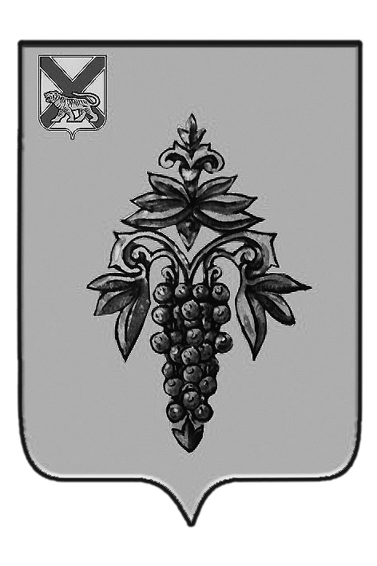

ДУМА

ЧУГУЕВСКОГО

МУНИЦИПАЛЬНОГО ОКРУГА

Р Е Ш Е Н И Е

от 27.03.2020г. |  |  | № 11
О правопреемстве вновь образованного муниципального образования Чугуевский муниципальный округ
В соответствии с Федеральным законом от 06 октября 2003 года № 131-ФЗ «Об общих принципах организации местного самоуправления в Российской Федерации», Законом Приморского края от 16 сентября 2019 года № 570-КЗ «О Чугуевском муниципальном округе», Дума Чугуевского муниципального округа

РЕШИЛА:

1. Дума Чугуевского муниципального округа вновь образованного муниципального образования Чугуевский муниципальный округ является правопреемником Думы Чугуевского муниципального района, муниципального комитета Кокшаровского сельского поселения, муниципального комитета Чугуевского сельского поселения, муниципального комитета Шумненского сельского поселения в отношениях с органами государственной власти Российской Федерации, органами государственной власти субъектов Российской Федерации, органами местного самоуправления, физическими и юридическими лицами.
2. Глава Чугуевского муниципального округа вновь образованного муниципального образования - Чугуевский муниципальный округ является правопреемником главы Чугуевского муниципального района, главы Кокшаровского сельского поселения, главы Чугуевского сельского поселения, главы Шумненского сельского поселения, в отношениях с органами государственной власти Российской Федерации, органами государственной власти субъектов Российской Федерации, органами местного самоуправления, физическими и юридическими лицами.
3. Администрация вновь образованного муниципального образования Чугуевский муниципальный округ является правопреемником администрации Чугуевского муниципального района, администрации Кокшаровского сельского поселения, администрации Чугуевского сельского поселения, администрации Шумненского сельского поселения в отношениях с органами государственной власти Российской Федерации, органами государственной власти субъектов Российской Федерации, органами местного самоуправления, физическими и юридическими лицами.
4. Определить контрольно-счетный орган Чугуевского муниципального округа правопреемником в отношениях с органами государственной власти Российской Федерации, органами государственной власти субъектов Российской Федерации, органами местного самоуправления, физическими и юридическими лицами контрольно-счетного комитета Чугуевского муниципального района.
5. Муниципальные правовые акты, принятые органами местного самоуправления преобразованных муниципальных образований Чугуевского муниципального района, Кокшаровского сельского поселения, Чугуевского сельского поселения, Шумненского сельского поселения, на день создания вновь образованного муниципального образования - Чугуевский муниципальный округ действуют в части, не противоречащей федеральным законам и иным нормативным правовым актам Российской Федерации, законам и иным нормативным правовым актам Приморского края, а также муниципальным правовым актам органов местного самоуправления вновь образованного муниципального образования Чугуевского муниципального округа.
6. Определить, что имущество (в том числе земельные участки), находящееся в собственности преобразованных муниципальных образований- Чугуевского муниципального района, Кокшаровского сельского поселения Чугуевского сельского поселения Шумненского сельского поселения переходят в собственность вновь образованного муниципального образования Чугуевский муниципальный округ.
Органы местного самоуправления Чугуевского муниципального округа владеют, пользуются и распоряжаются муниципальным имуществом Чугуевского муниципального района, Кокшаровского сельского поселения Чугуевского сельского поселения, Шумненского сельского поселения, в соответствии с Конституцией Российской Федерации, федеральными законами и принимаемыми в соответствии с ними нормативными правовыми актами органов местного самоуправления Чугуевского муниципального округа.
Имущественные обязательства, права и обязанности органов местного самоуправления вновь образованного муниципального образования Чугуевский муниципальный округ, возникающие в силу правопреемства, определяются действующим законодательством.
7. Администрация Чугуевского муниципального округа обеспечивает управление муниципальным долгом преобразованных муниципальных образований, сложившимся на момент ее образования.
8. Муниципальные учреждения, предприятия и организации продолжают осуществлять свою деятельность с сохранением их прежней организационно-правовой формы.
Изменения в учредительные документы муниципальных учреждений, муниципального предприятий, а также в учредительные и другие документы иных организаций в связи с переходом права собственности, прав акционера (участника) хозяйственных обществ, иных прав и обязанностей к вновь образованному муниципальному образованию Чугуевский муниципальный округ вносятся в порядке, установленном законодательством Российской Федерации.
9. Вопросы правопреемства, не урегулированные настоящим решением рассматриваются в соответствии с законодательством Российской Федерации.
10. Настоящее решение вступает в силу со дня его принятия и подлежит официальному опубликованию.

Председатель Думы
Чугуевского муниципального округа Е.В.Пачков

